**关于组织学生参加全国大学生金融精英挑战赛的通知**

根据共青团中央学校部通知，我校决定组织学生参加“第二届大智慧杯全国大学生金融精英挑战赛”。本次活动由校团委、金融学院联合主办，金融学院团总支、学生会负责具体组织实施，现将有关事项通知如下：

**一、赛事基本情况**

　　“大智慧杯”全国大学生金融精英挑战赛分为预赛、复赛两个阶段。参赛团队使用大赛专用平台，以A股、港股、股指期货三个投资品类进行投资策略比拼。

　　在预赛阶段，参赛者可分别参加三个投资品类的比赛，模拟交易。预赛将视报名情况划分若干赛区，预赛各赛区各品种前10名（每个赛区30名）进入复赛，以投资收益率为大赛评判标准。

在复赛阶段，学生以团队方式参赛，每个团队由操盘手、策略师、风控师3名选手组成。参赛团队按照三个投资品类组成的投资组合进行比赛，模拟交易模式。投资组合亏损20%以上时，自动退出比赛，以投资组合总收益率为大赛评判标准。

决赛阶段的策略师和风控师按照要求分别定期提交策略报告和风控报告，由大赛组委会评选最佳策略师和最佳风控师。（赛事详情请见附件一）

**二、报名事宜**

　　1.参赛对象：山东财经大学全日制在校本科生、研究生。

　　2.参赛形式：比赛采用团队赛的形式，每支参赛队由3人组成，每名学生只能加入一个团队。每队可配备1名领队老师，领队老师可指导多支团队。参赛队员必须使用真实的学生身份报名。

**三、报名方式**

报名时间从即日起到3月31日（星期二）22：00，报名表见附件二，请于截止时间前发送至：[jrkechuang@163.com](mailto:jrkechuang@163.com)。

如有疑问，请加山财大金融精英挑战赛交流QQ群：374877689。

未尽事宜，由金融学院学生会科创部负责解释。

**四、奖项设置**

　　全国冠军团队每人奖励10000元，及价值6万新加坡游学；

　　全国亚军团队每人奖励5000元；季军团队每人奖励2000元。

　　全国最佳策略师、风控师各奖励10000元，及价值6万新加坡游学。

预赛各赛区各品种前10名获得大赛一等奖，奖励1000元；预赛各省（直辖市、自治区）各品种前10名获得大赛二等奖。

另根据校内赛事组织参加情况，最终评选出前三名学院为优秀组织奖，前三名参赛团队为优胜团队奖。

**五、其他事项**

　　1.赛事手册、教程等可在山财大金融精英挑战赛交流QQ群共享下载，也可访问大赛官网（<http://huodong.gw.com.cn/gx/index.php>）获取详情。

　　2.校团委、金融学院公布校内事项，金融学院团总支、学生会负责具体跟进通知。

3.活动最终授权解释权归校团委、金融学院。

共青团山东财经大学委员会 金融学院

2015年3月24日

附件一：

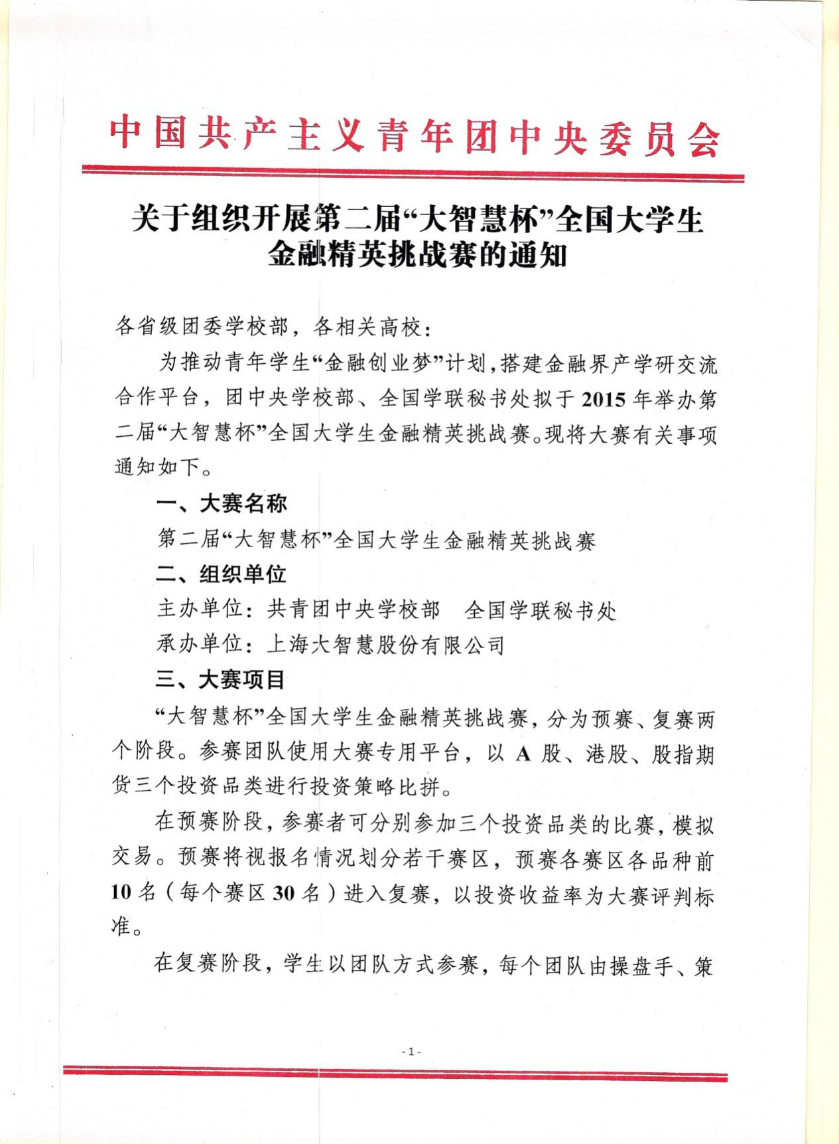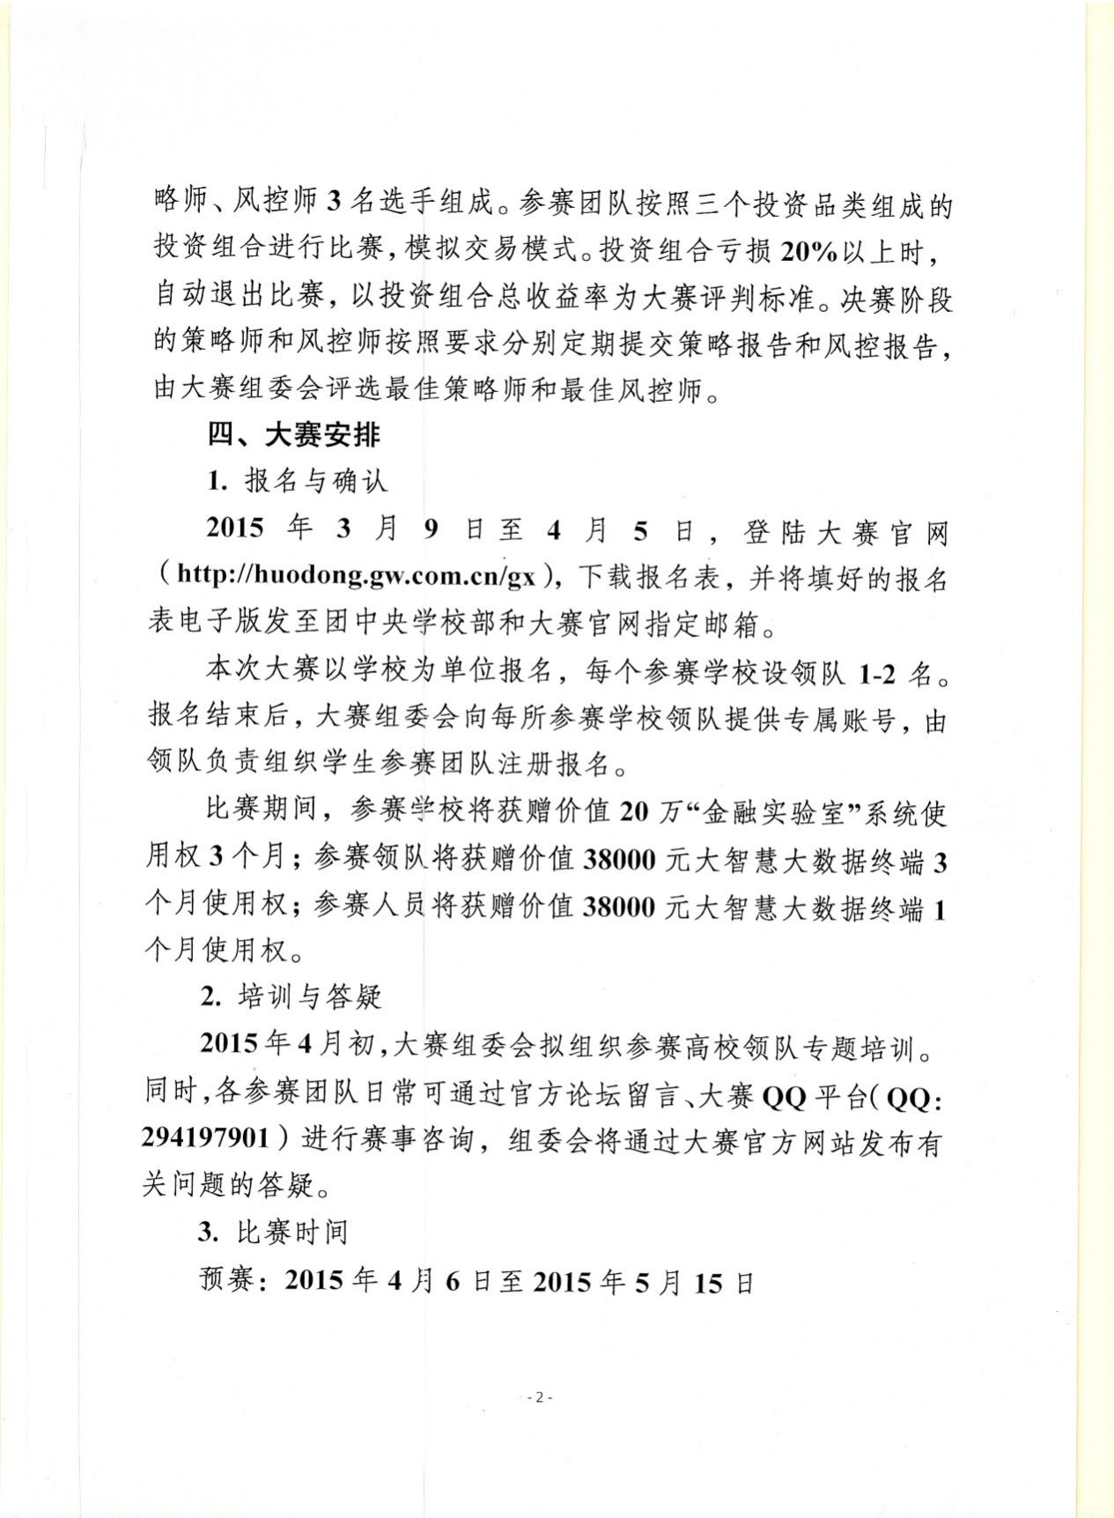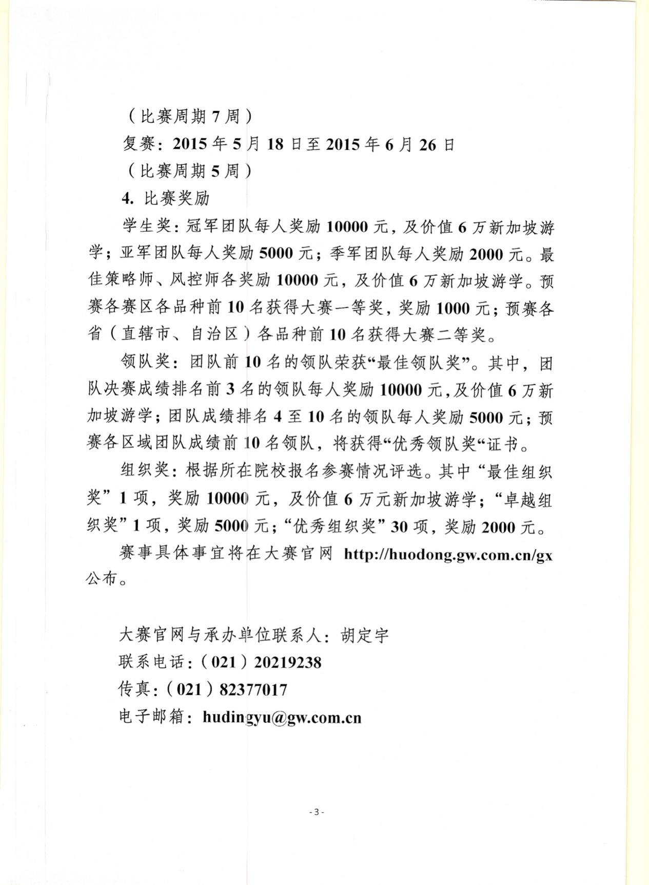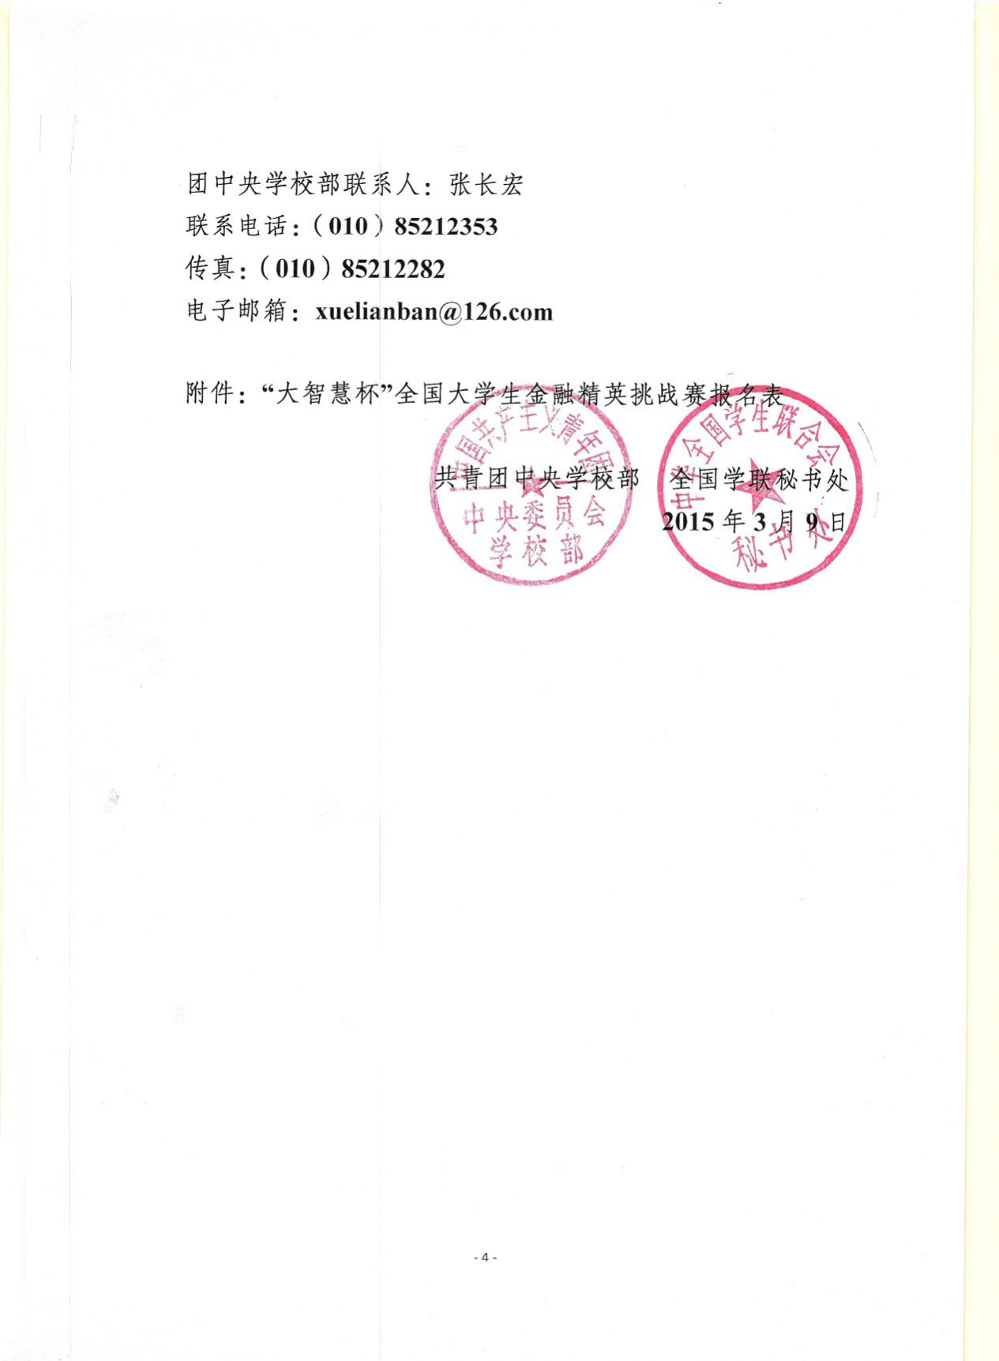

附件二：

“大智慧杯”全国大学生金融精英挑战赛

报名表

|  |  |  |  |  |
| --- | --- | --- | --- | --- |
| 学校名称 |  | | | |
| 学院/系 |  | | | |
| 通讯地址 |  | | 邮编 |  |
| 团队职务 | 姓 名 | 手 机 | 电子邮箱、QQ号 | |
| 操盘手 |  |  |  | |
| 策略师 |  |  |  | |
| 风控师 |  |  |  | |
| 领 队 |  |  |  | |
| 所在学院/系团组织审核意见：  签章  年 月 日 | | | | |